#Отчет лабораторной работе № 13
Тема:
Именованные каналы
Российский Университет Дружбы Народов
Факультет Физико-Математических и Естественных Наук
Дисциплина: Операционные системы
Студент: Довлетмурат Байрамгельдыев
Группа: НФИбд-03-20
Москва, 2021г.
Цель работы
Приобретение практических навыков работы с именованными каналами.
Введение
Именованный канал — один из методов межпроцессного взаимодействия, расширение понятия конвейера в Unix
и подобных ОС. Именованный канал позволяет различным процессам обмениваться данными, даже если
программы, выполняющиеся в этих процессах, изначально не были написаны для взаимодействия с другими
программами. Это понятие также существует и в Microsoft Windows, хотя там его семантика существенно
отличается. Традиционный канал — «безымянен», потому что существует анонимно и только во время
выполнения процесса. Именованный канал — существует в системе и после завершения процесса. Он должен
быть «отсоединён» или удалён, когда уже не используется. Процессы обычно подсоединяются к каналу для
осуществления взаимодействия между ними. Одной из самых замечательных возможностей межпроцессорного
взаимодействия в Linux являются каналы (pipes) или конвейеры. Чаще всего их применяют для установления
связи между процессами.
Ход работы.
- Изучил приведённые в тексте программу common.h и взял данный пример за образец.

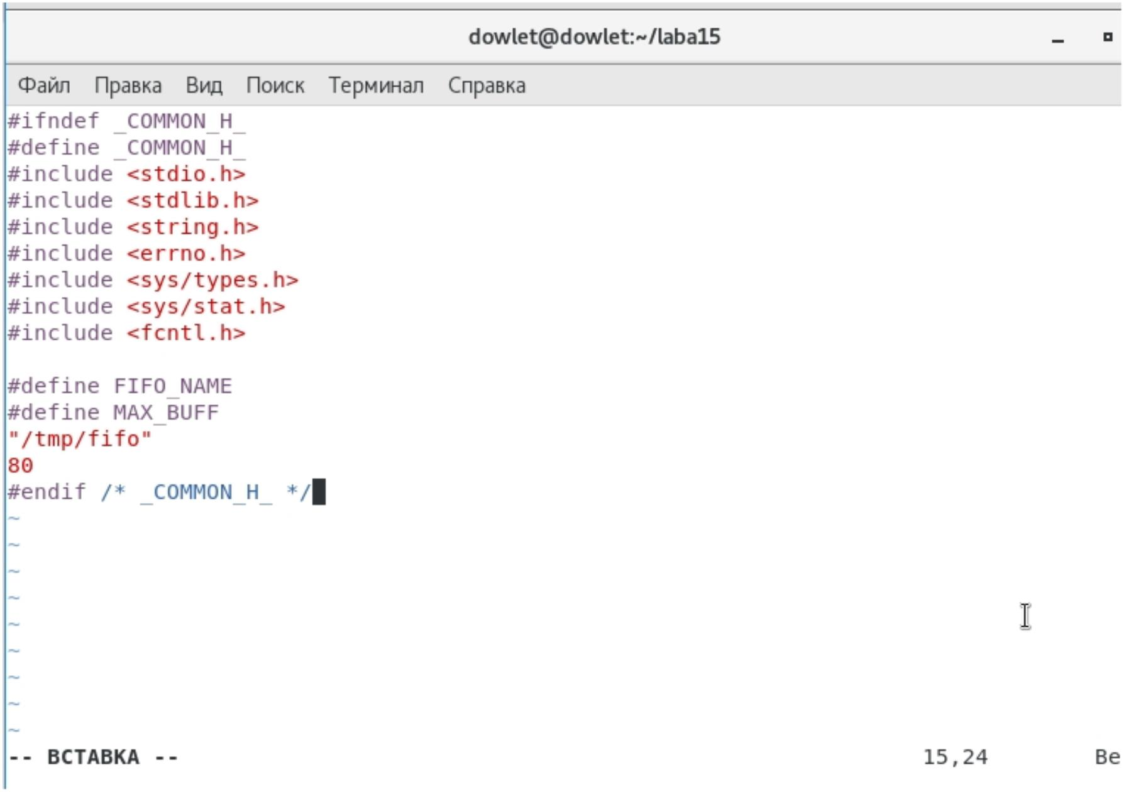
• Изучил приведённые в тексте программу server.c и взял данный пример за образец.

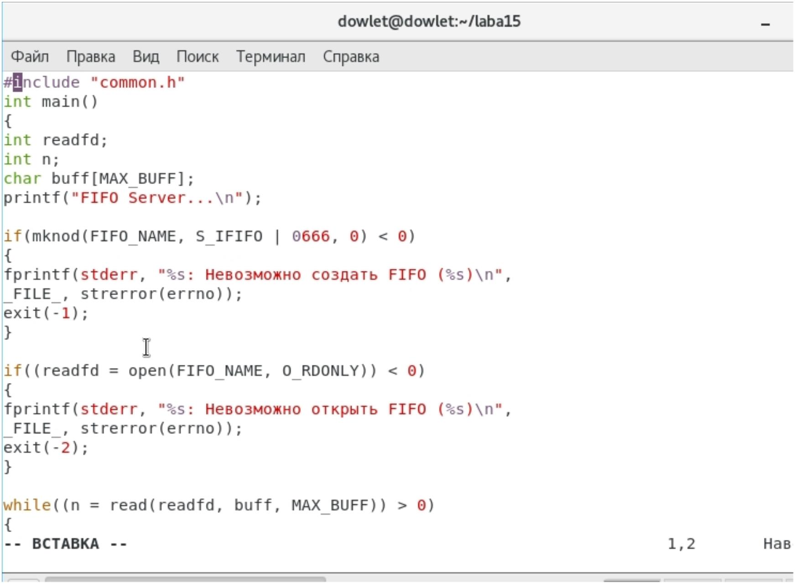
• Продолжение кода файла server.c.

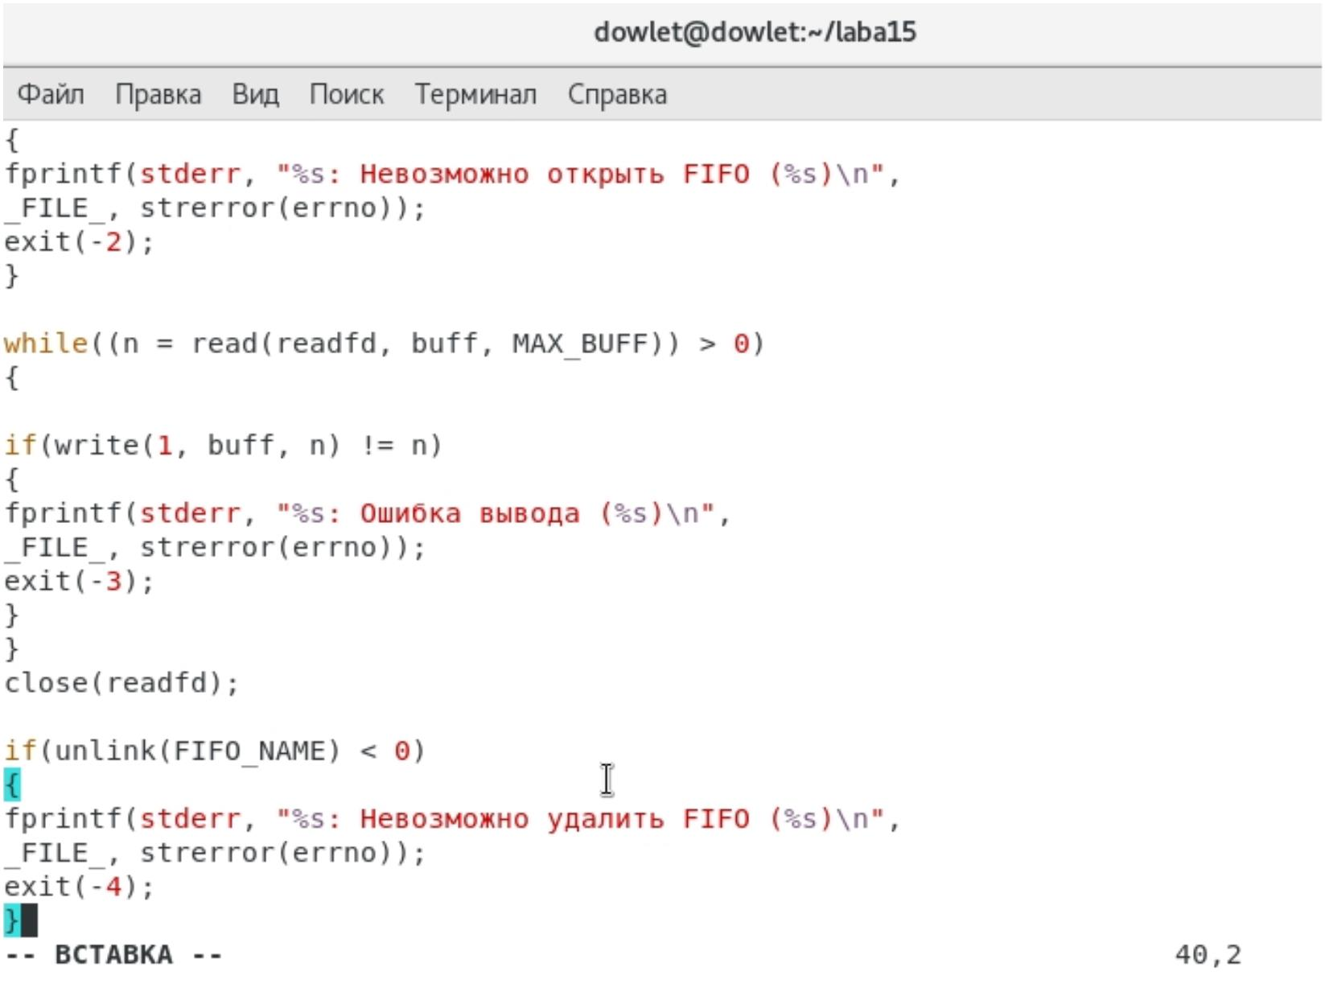
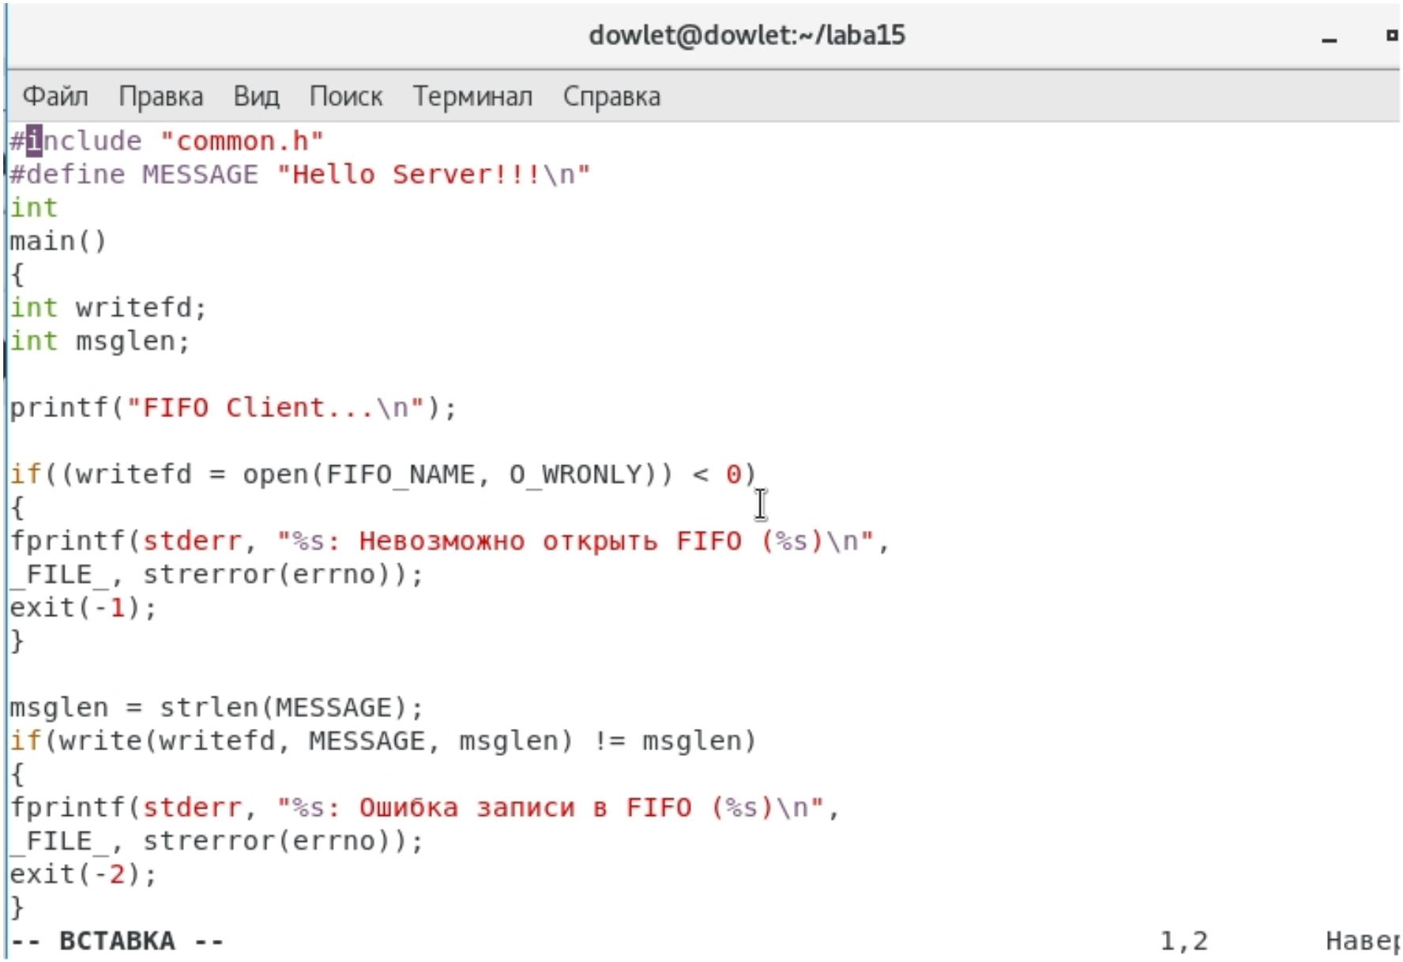
• Изучил приведённые в тексте программу client.c и взял данный пример за образец.

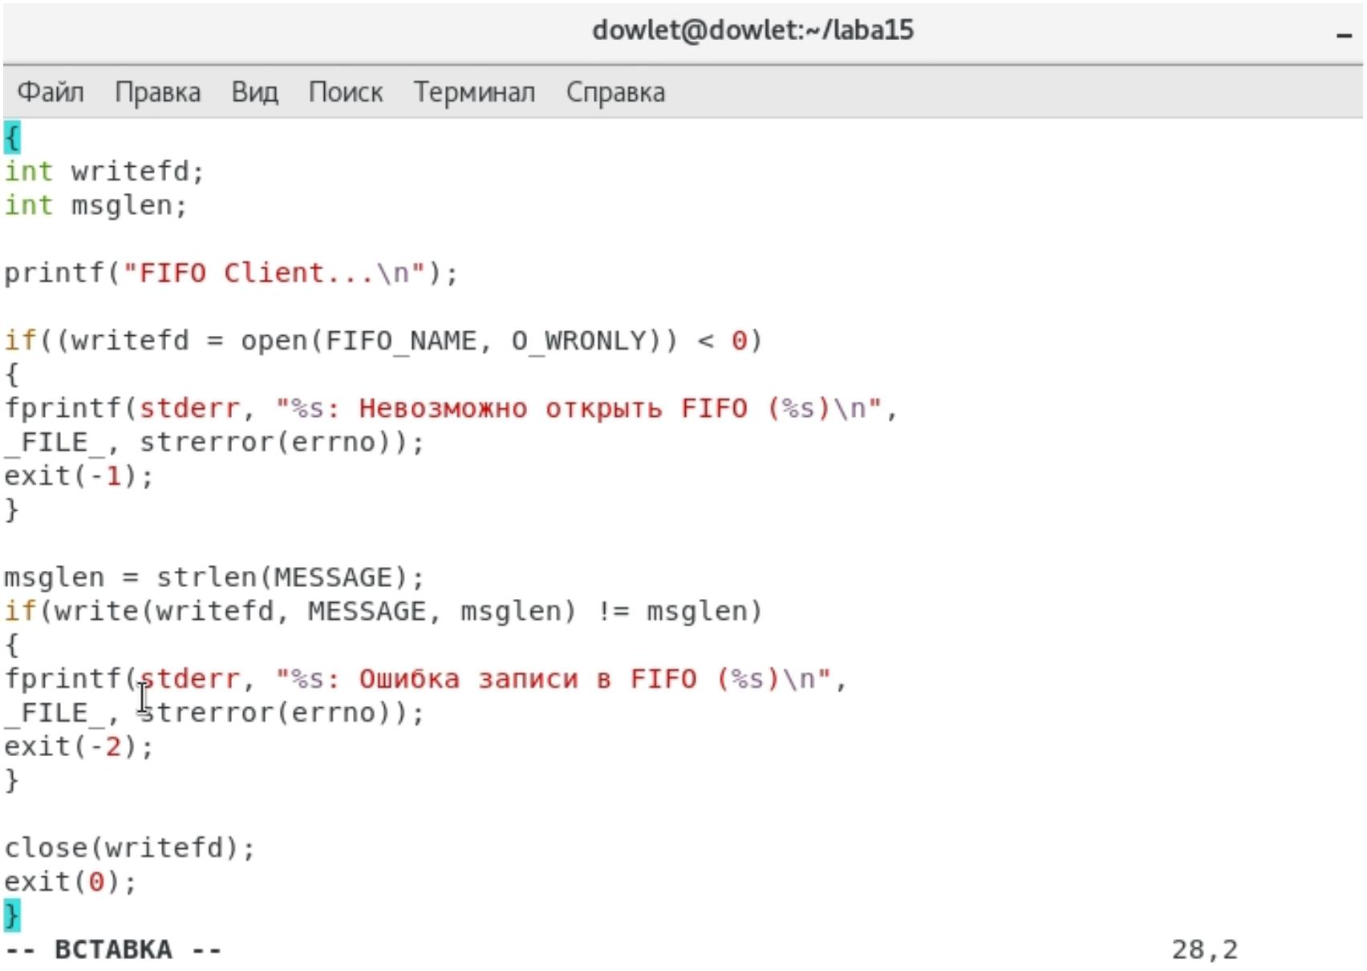
• Продолжение кода файла client.c.
- Написал аналогичные программы, внеся следующие изменения: • В коде файла common.h добавил
библиотеку time.h, для использования таких функций, как sleep и clock.

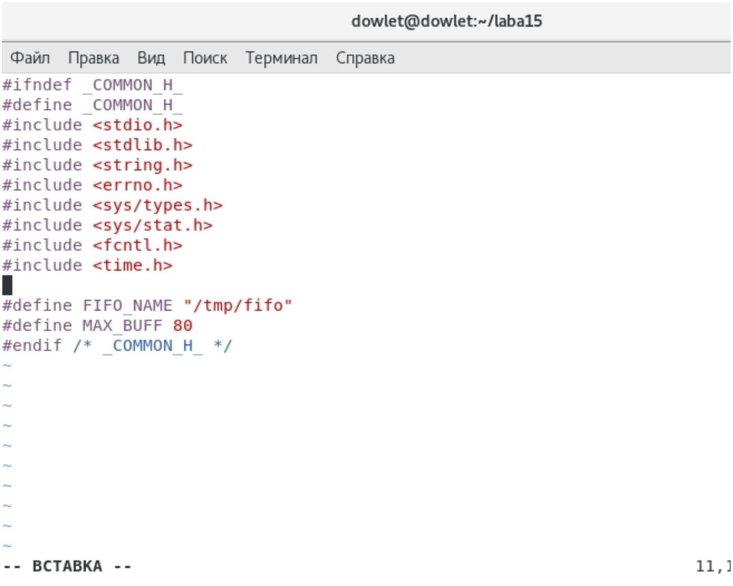
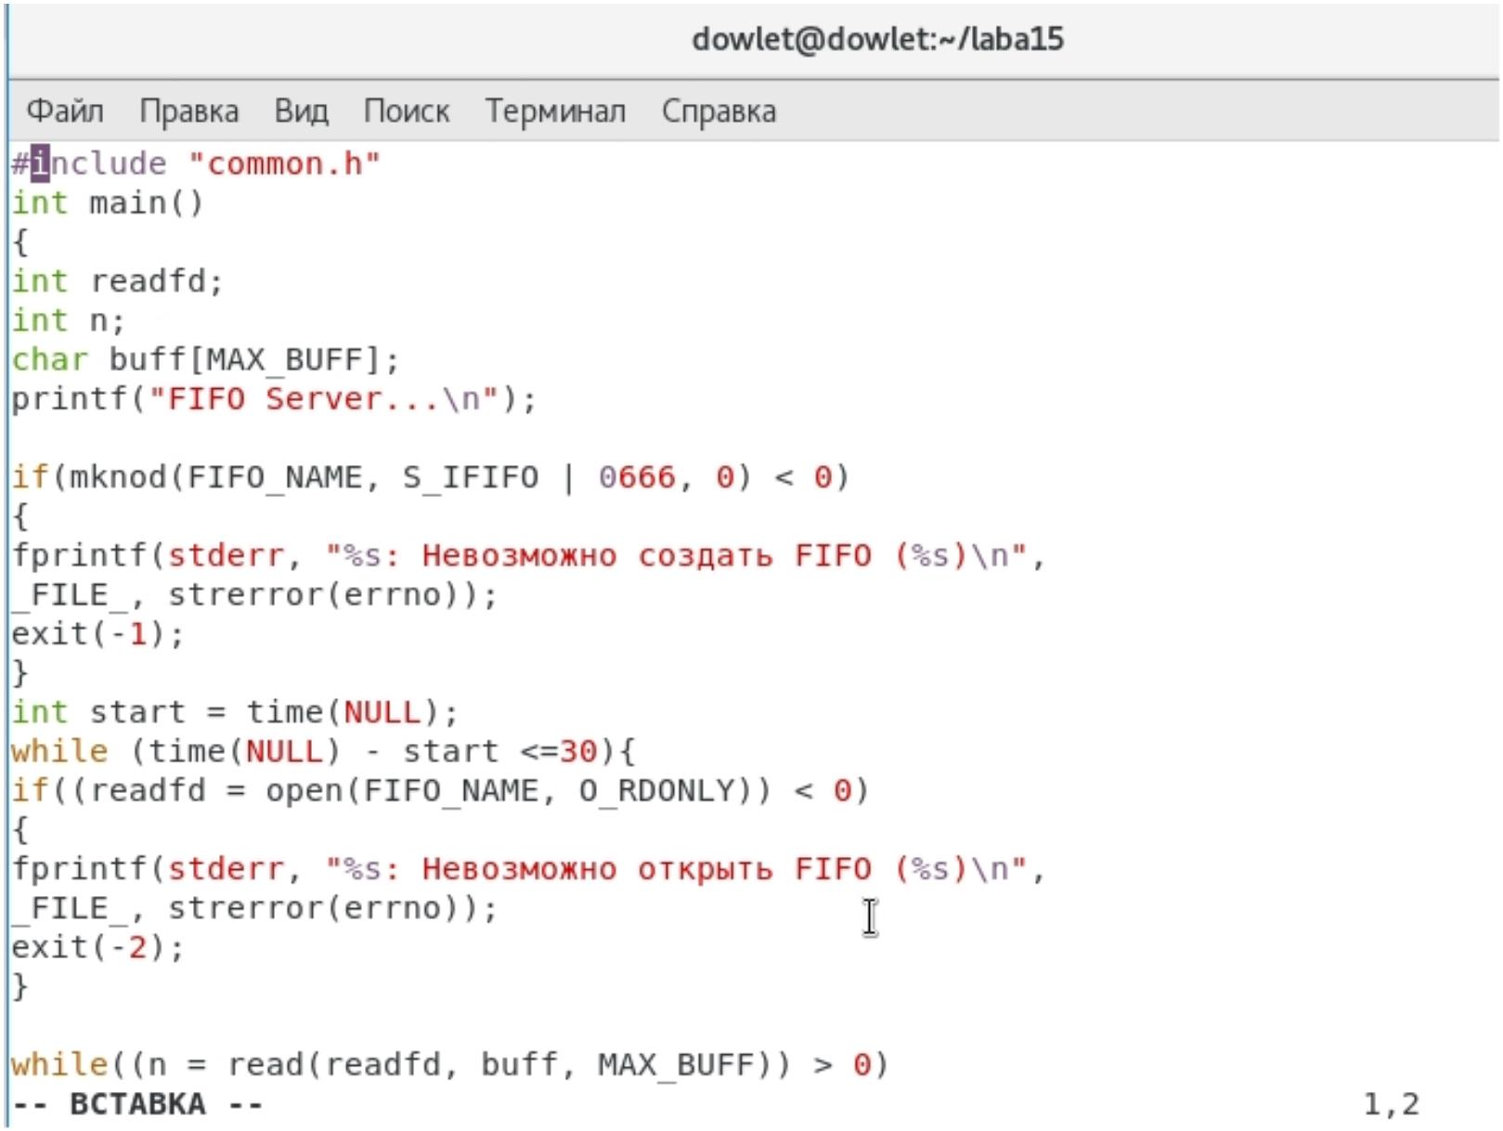
• В код файла server.c так же ввел некоторые изменения

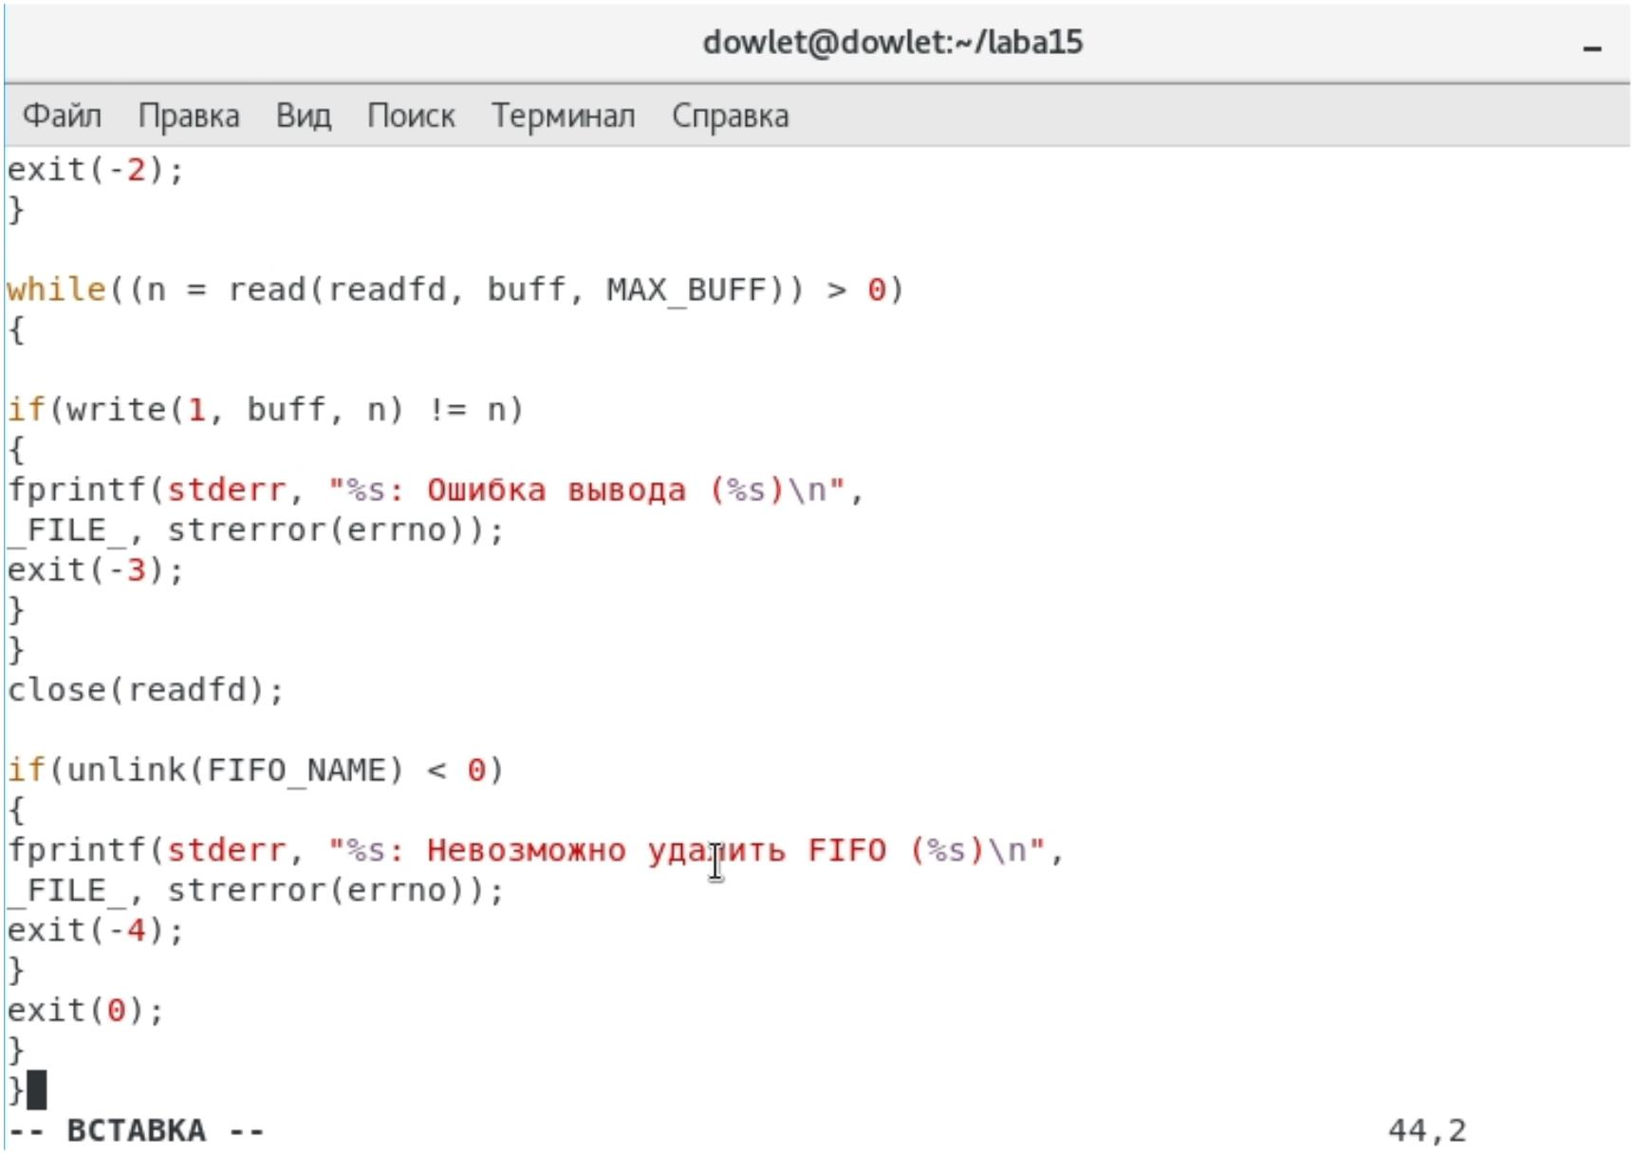
• Продолжение кода файла server.c. Сервер работает не бесконечно, а прекращает работу через некоторое время.
• В коде файла client.c использовал функцию sleep() для приостановки работы клиента. Так же приравнял
переменную ttime к нулю, задав его в нутри цикла.

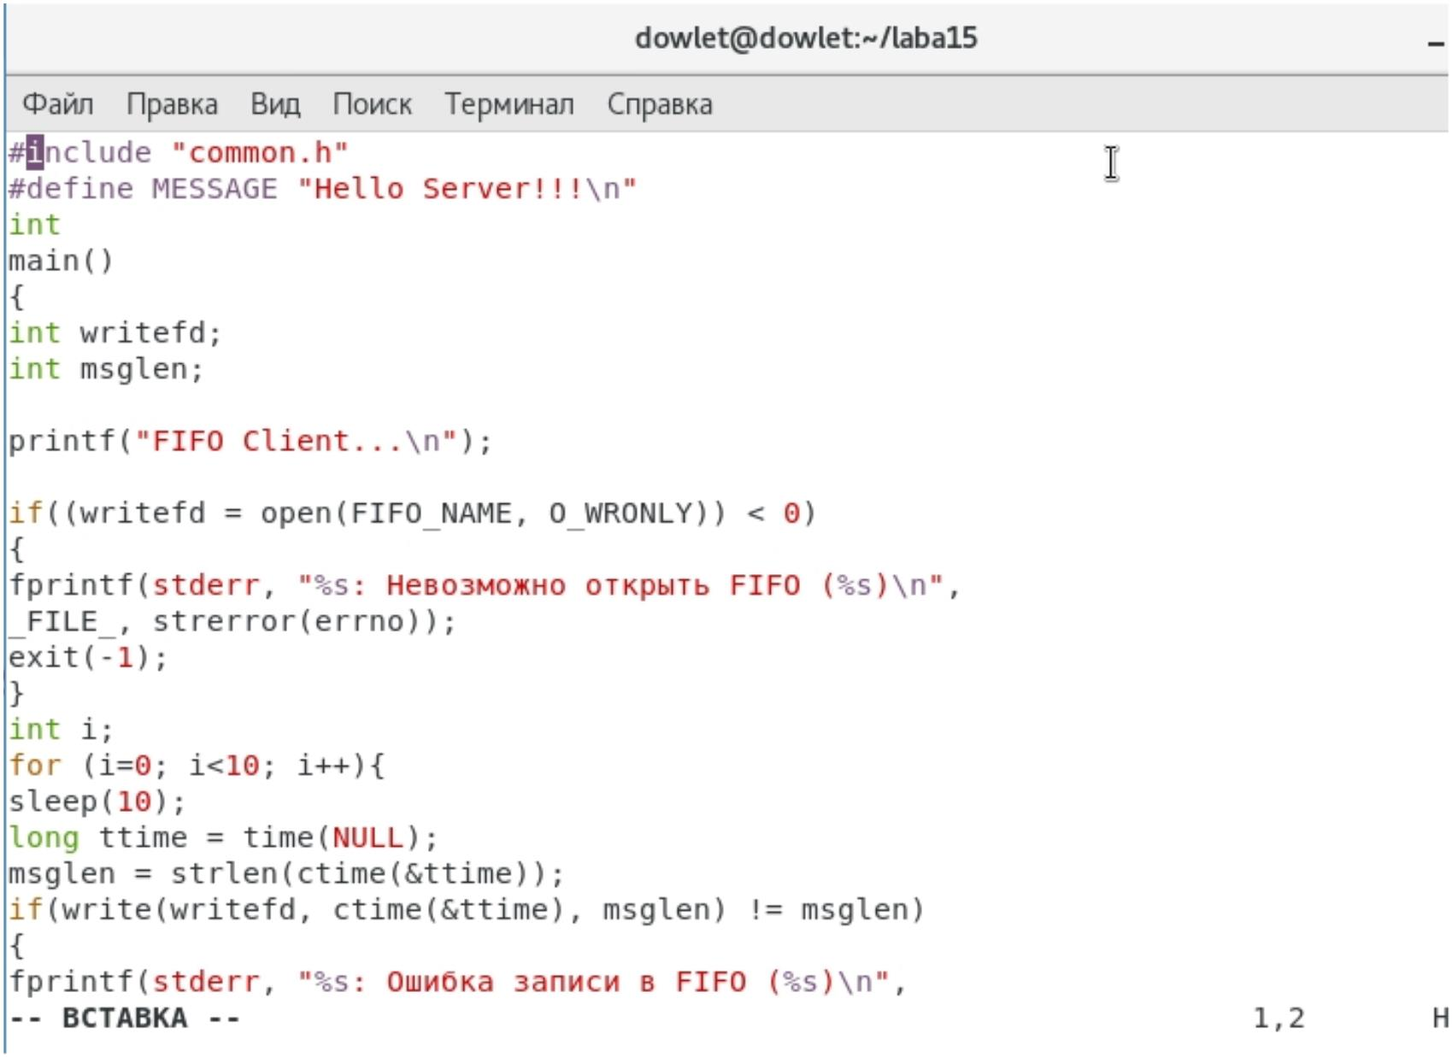
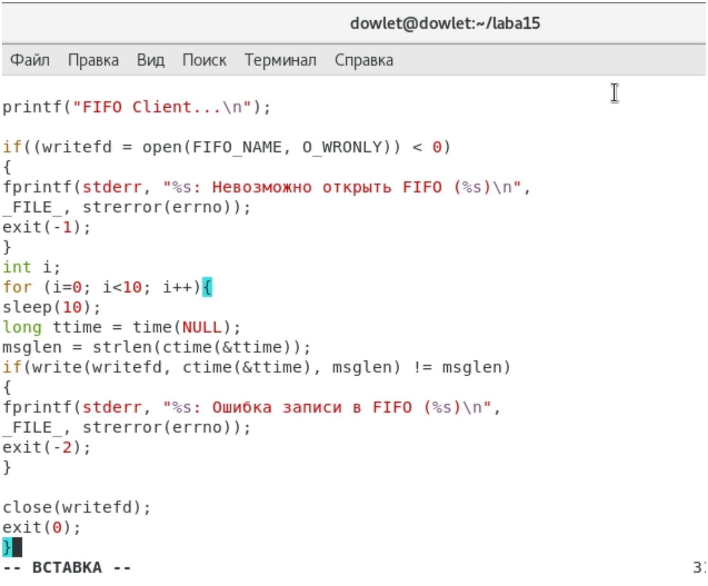
• Продолжение кода файла client.c.

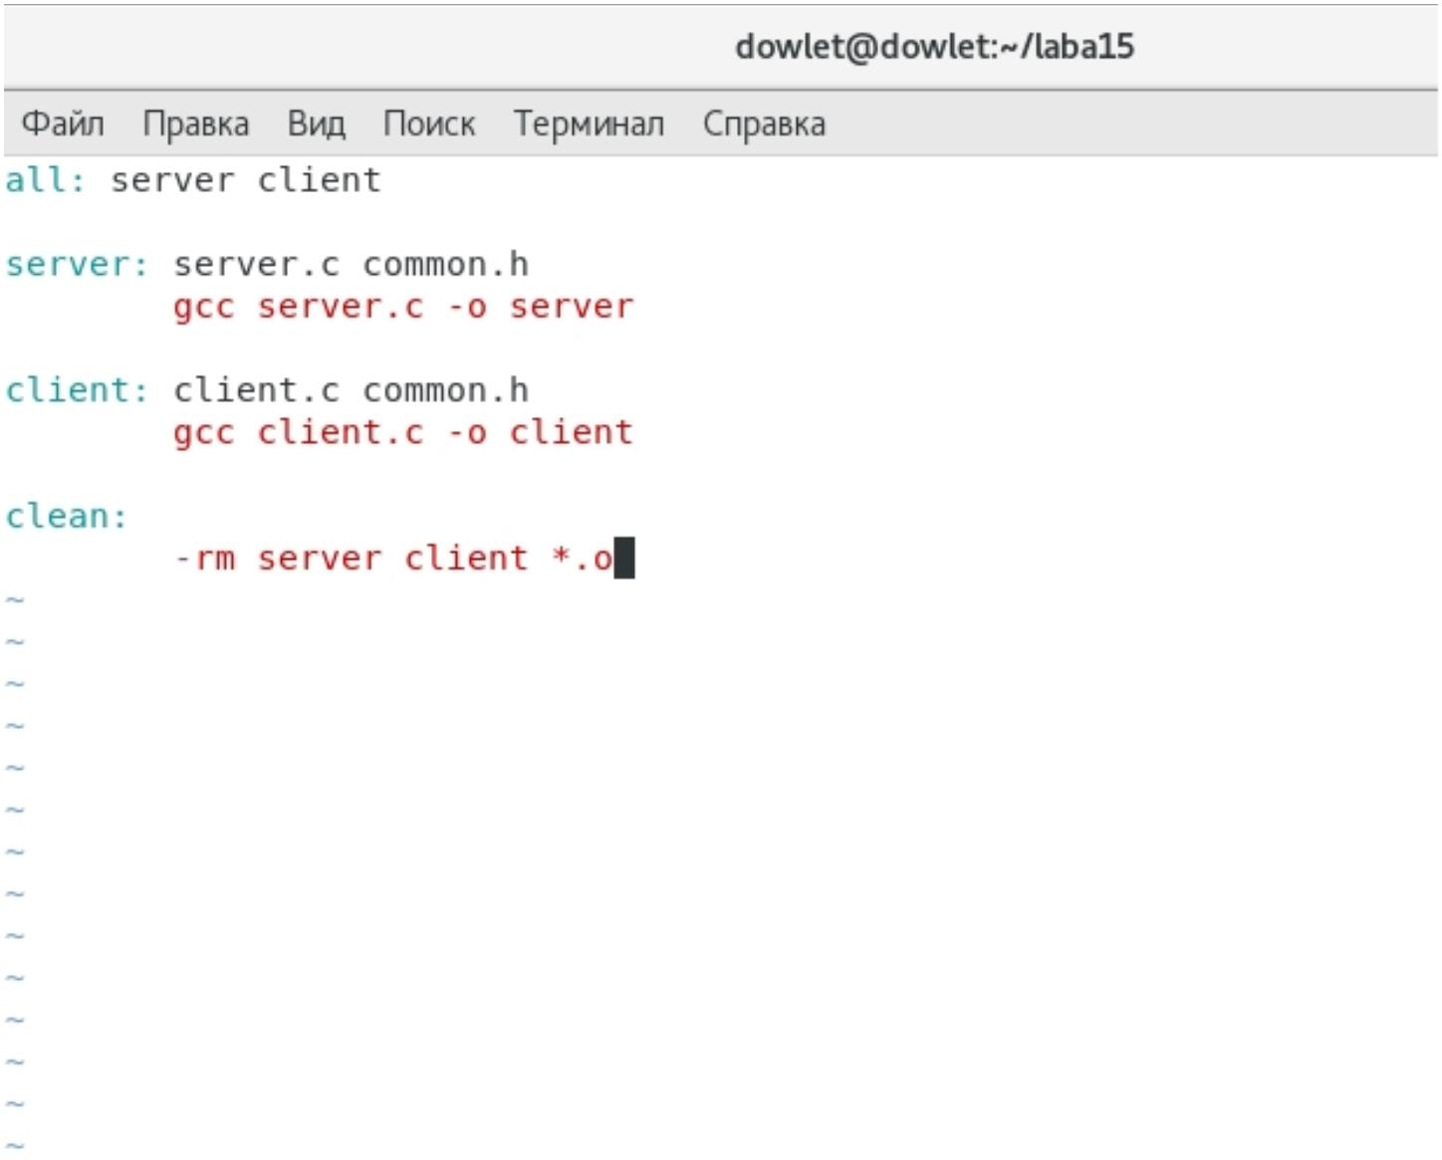

• Запустил makefile.
• Проверяю, запустил коды в файлах server.c и client.c
• В случае, если сервер завершит работу, не закрыв канал, файл FIFO не удалится, поэтому его в следующий раз
создать будет нельзя и вылезет ошибка, следовательно, работать ничего не будет.
Вывод:
Приобрел практические навыки работы с именованными каналами.
Библиография
https://ru.wikipedia.org/wiki/%D0%98%D0%BC%D0%B5%D0%BD%D0%BE%D0%B2%D0%B0%D0%BD
%D0%BD%D1%8B%D0%B9_%D0%BA%D0%B0%D0%BD%D0%B0%D0%BB
http://www.rusmedvedev.ru/articles/view?id=20
https://habr.com/ru/post/122108/
Ответы на контрольные вопросы:

- Именованные каналы отличаются от неименованных наличием идентификатора канала, который
представлен как специальный файл (соответственно имя именованного канала — это имя файла).
Поскольку файл находится на локальной файловой системе, данное IPC используется внутри одной
системы.
- Создание неименованного канала из командной строки невозможно. 3. Создание именованного канала из командной строки возможно.
- int read(int pipe_fd, void *area, int cnt); int write(int pipe_fd, void *area, int cnt); Первый аргумент этих
вызовов - дескриптор канала, второй - указатель на область памяти, с которой происходит обмен, третий -
количество байт. Оба вызова возвращают число переданных байт (или -1 - при ошибке).
- int mkfifo (const char *pathname, mode_t mode) ; mkfifo(FIFO_NAME, 0600) ; Первый параметр — имя
файла, идентифицирующего канал, второй параметр маска прав доступа к файлу. Вызов функции mkfifo()
создаёт файл канала (с именем, заданным макросом FIFO_NAME).
- При чтении меньшего числа байтов, чем находится в канале, возвращается требуемое число байтов,
остаток сохраняется для последующих чтений. При чтении большего числа байтов, чем находится в канале
или FIFO возвращается доступное число байтов.
- При записи большего числа байтов, чем это позволяет канал или FIFO, вызов write(2) блокируется до
освобождения требуемого места. При этом атомарность операции не гарантируется. Если процесс пытается
записать данные в канал, не открытый ни одним процессом на чтение, процессу генерируется сигнал.
Запись числа байтов, меньшего емкости канала или FIFO, гарантированно атомарно. Это означает, что в
случае, когда несколько процессов одновременно записывают в канал, порции данных от этих процессов не
перемешиваются.
- В общем случае возможна много направленная работа процессов с каналом, т.е. возможна ситуация, когда с
одним и тем же каналом взаимодействуют два и более процесса, и каждый из взаимодействующих каналов
пишет и читает информацию в канал. Но традиционной схемой организации работы с каналом является
однонаправленная организация, когда канал связывает два, в большинстве случаев, или несколько
взаимодействующих процесса, каждый из которых может либо читать, либо писать в канал.
- Write - Функция записывает length байтов из буфера buffer в файл, определенный дескриптором файла fd.
Эта операция чисто 'двоичная' и без буферизации. Реализуется как непосредственный вызов DOS. С
помощью функции write мы посылаем сообщение клиенту или серверу.
- Строковая функция strerror - функция языков C/C++, транслирующая код ошибки, который обычно
хранится в глобальной переменной errno, в сообщение об ошибке, понятном человеку. Ошибки эти
возникают при вызове функций стандартных Сибиблиотек. Возвращенный указатель ссылается на
статическую строку с ошибкой, которая не должна быть изменена программой. Дальнейшие вызовы
функции strerror перезапишут содержание этой строки. Интерпретированные сообщения об ошибках могут
различаться, это зависит от платформы и компилятора.

